Géométrie : Reconnaitre des figures planes
Prends ton manuel à la page 156.
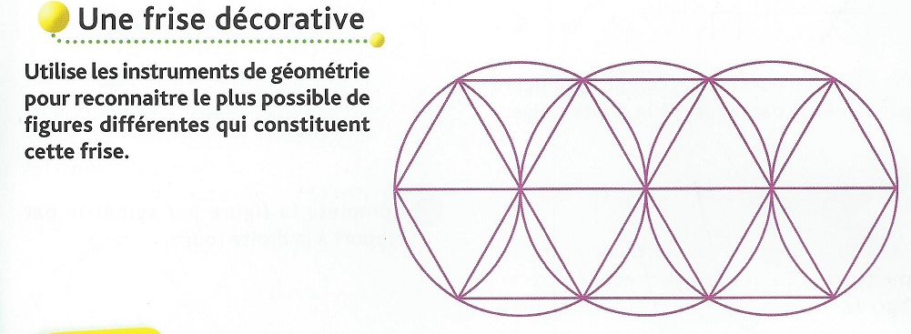
Combien as-tu trouvé de figures différentes ? ……………………………………………………….
Quels sont leurs noms ?………………………………………………………………………………………………….
……………………………………………………………………………………………………………………………………….

Tu as dû reconnaitre certains polygones !
Te rappelles-tu ce qu’est un polygone ? - > Un polygone est une ligne brisée fermée.

En fonction de leur nombre de côté, elles ont des noms différents :
- 3 côtés triangle
Si 2 côtés sont égaux : triangle isocèle ; si 3 côtés sont égaux : triangle équilatéral
S’il y a un angle droit : triangle rectangle
- 4 côtés : quadrilatère
- 5 côtés : pentagone
- 6 côtés : hexagone
Etc.

Aujourd’hui, je te propose de revoir les quadrilatères particuliers.
Il y en a 2 que tu connais déjà bien : le rectangle et le carré. Il y a également le losange.
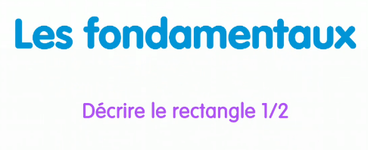
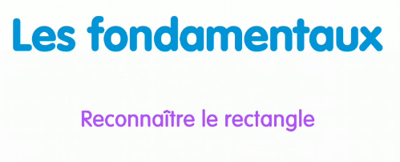
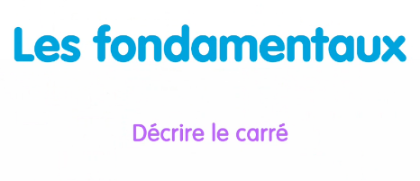
Connais-tu leurs propriétés ?
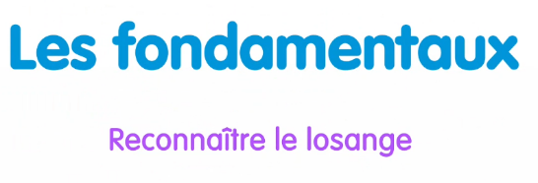
Apprends maintenant la leçon sur les quadrilatères.
Jeudi, tu devras être capable de reconnaitre les quadrilatères en fonction de leurs propriétés.

Géom …. : Les quadrilatères
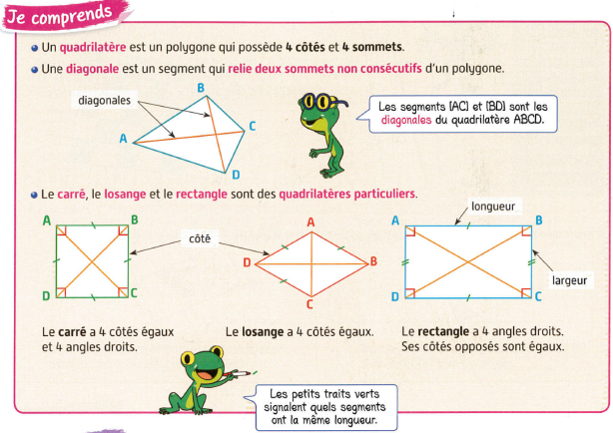

Correction de la recherche :
Il y a 6 figures différentes : cercles, triangles (équilatéraux car les trois côtés sont égaux), des polygones à 6 côtés (hexagones), des polygones à 4 côtés (quadrilatères) dont les côtés opposés ont la même longueur, des polygones à 4 côtés (quadrilatères) dont les côtés opposés sont de même longueur 2 à 2.

